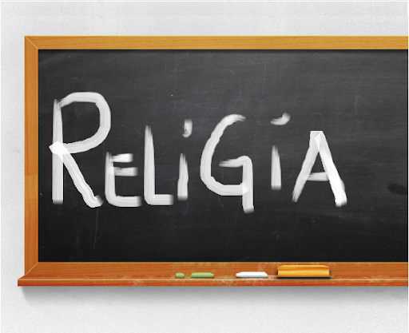
Niech będzie pochwalony Jezus Chrystus!

Religia klasa III 15.06.2020r.

Witajcie!!!

W czwartek 11 czerwca – w Kościele obchodziliśmy uroczystość Najświętszego Ciała i Krwi Chrystusa – czyli Boże Ciało. W tym dniu gromadzimy się na Mszy świętej. Potem zapraszamy Jezusa aby był z nami tam, gdzie mieszkamy i żyjemy.

Uroczysta procesja idzie ulicami naszych miast i miejscowości. Procesja jest naszym wyznaniem wiary i oddaniem chwały Panu Jezusowi ukrytemu w Najświętszym Sakramencie.
Kapłan niesie w monstrancji Najświetszy Sakrament do czterech specjalnie przygotowanych ołtarzy. Przy każdym z nich czyta Ewangelię i wygłasza krótką naukę.

Przygotowujecie się do ważnego dnia – czyli do swojej I Komunii świętej. Nie tylko ten dzień będzie dla Was wyjatkowy. Przez cały tydzień będziecie przychodzić (oczywiście, jeśli będzie to możliwe) w swoich odświetnych strojach – albach. Rozpozczniecie biały tydzień – w którym będziecie dziękować Jezusowi i prosić Go w różnych intencjach. Jakie to mogą być intencje – dowiecie się rozwiązując jedno z ćwiczeń.

Zapisujemy w zeszycie:

Katecheza
Temat: Boże Ciało; biały tydzień – czas podziękowań.

- W uroczystość Bożego Ciała Pan Jezus ukryty w Najświętszym Sakramencie, w uroczystej procesji, idzie ulicami naszych miast i miejscowości.

- Biały tydzień jest czasem podziękowań Panu Bogu i ludziom.

W ćwiczeniach wykonujemy:
- ćwiczenie na s. 112,
- ćwiczenie na s. 115.

DZIŚ NIC NIE PRZESYŁAMY.

Pozdrawiam!
Iza Kaźmierczak

